|  |  |  |
| --- | --- | --- |
| **Contacto**: | Verónica Muñoz  661 977 270  [veronica.munoz@evercom.es](mailto:veronica.munoz@evercom.es) | Adrián Rodicio  667 290 266  [adrian.rodicio@evercom.es](mailto:adrian.rodicio@evercom.esadrian) |

**Oreo crea su receta más solidaria para colaborar con la ONG Educo y enviar 10.000 menús a niños en situación vulnerable**

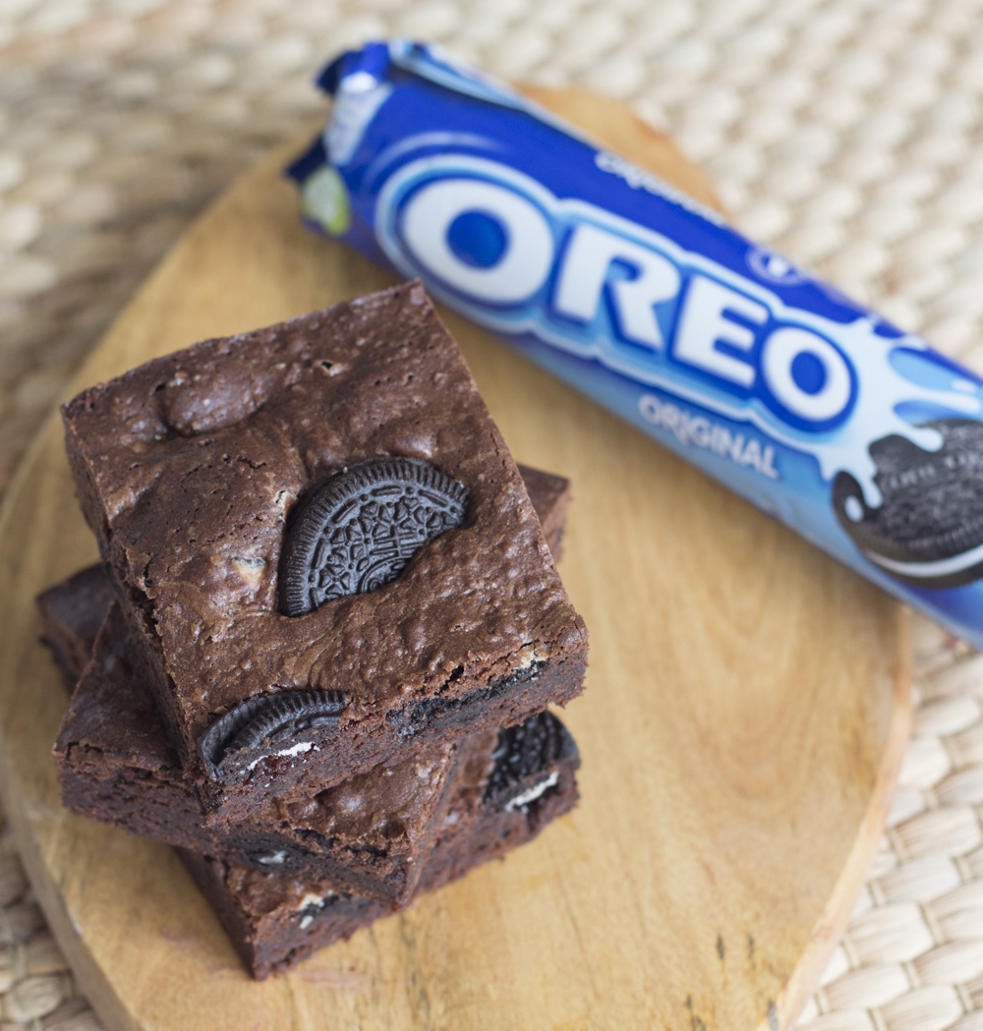

* A través de Instagram y de la Oreo Academy, la conocida marca de galletas propondrá a los usuarios una divertida y sencilla receta con un fin muy solidario
* Por cada usuario que complete la receta y la suba a Instagram, Oreo ayudará a Educo a enviar 10 menús diarios (desayuno, comida y cena) a niños en situación de vulnerabilidad
* Esta iniciativa, enmarcada dentro del programa Becas Comedor en Casa de Educo, tendrá el respaldo dereconocidos influencers, como María Pombo o Dulceida, y de los profesores de la Oreo Academy

**Madrid.** – **21 de abril de 2020** – Oreo, una de las galletas más famosas del mundo y marca propiedad de Mondelēz International, presenta su receta más divertida y solidaria para colaborar con el programa Becas Comedor en Casa de la ONG Educo. La receta Oreo con Alma, desarrollada por la reconocida chef Alma Obregón dentro del programa Oreo Academy, propondrá a todos los usuarios un reto en Instagram que combinará la diversión y el sabor de Oreo con un ingrediente muy especial: la solidaridad.

Todos los que quieran colaborar en esta divertida iniciativa tendrán que atraverse con la receta y subir a Instagram una foto o un vídeo con su propia versión de la Oreo con Alma, mencionando a @oreo_es. Así, por cada usuario que participe, Oreo ayudará a Educo a enviar 10 menús diarios completos (desayuno, comida y cena) a niños en situación de vulnerabilidad. De esta manera, la marca de galletas plantea un curioso reto que añadirá una pizca de diversión a estos días de confinamiento que la gente está pasando en casa con los suyos, ayudando no solo a desarrollar la creatividad y la pasión por la cocina, sino también a inculcar valores tan importantes como la solidaridad entre los más pequeños.

El objetivo de Oreo es entregar un total de 10.000 menús (cada uno de los cuáles estará compuesto por desayuno, comida y cena), asegurando así que estos niños puedan acceder a una alimentación sana y equilibrada. Además, la iniciativa contará con el respaldo de algunos de los principales *influencers* de nuestro país, comoMaría Pombo ([@mariapombo](https://www.instagram.com/p/B_H2AftHH9P/)), que ya ha subido su propia versión de la receta, o Aida Domènech (@Dulceida); y de los profesores de la Oreo Academy Anaísa López (@anaisalopez), Rafa Antonín (@rafuel55) y Alma Obregón (@alma_cupcakes), quien ha sido la encargada de desarrollar la receta Oreo con Alma. Todos ellos se sumarán a la campaña a través de alguno de sus hashtags oficiales: #StayPlayfulAtHome, #YoAyudoConOreo y #BecasComedorEnCasa.

En palabras de Álvaro Antúnez, Brand Manager de Oreo en España: “La crisis del Covid-19 está siendo muy dura, afectando a nuestros ritmos de vida y aumentando el número de familias en situación de necesidad. Por eso, desde Mondelēz International, como parte de nuestro compromiso con la comunidad, hemos querido desarrollar un proyecto que combine la diversión de Oreo y la pasión por la cocina de la Oreo Academy con un valor tan importante como la solidaridad, imprescindible en estos momentos. Gracias a nuestra colaboración con Educo, llevaremos un poco de diversión a todas las casas mediante una receta con Alma que asegurará alimentos a las familias y niños más necesitados”.

**Programa Becas Comedor en Casa**

Para el desarrollo de este proyecto, Oreo colaborará con el programa Becas Comedor en Casa de Educo, que garantiza que los niños y niñas en riesgo de pobreza y exclusión social puedan disfrutar en sus casas, tras el cierre de los colegios, de una comida completa y saludable. De esta manera, Educo garantizará el derecho a la alimentación de los niños y niñas que reciban la beca, evitando que ningún niño se quede atrás y colaborando para paliar los efectos sociales del Covid-19.

Por su parte, Marifé Escobar, Corporate Relations Manager de la ONG Educo, afirma que: “El compromiso de Oreo España con la infancia que más está sufriendo este confinamiento por la falta de recursos está siendo fundamental para  ellos y también para sus familias. En su nombre y en el de Educo queremos transmitir nuestro agradecimiento”.

[**DESCÁRGATE IMÁGENES DE LA INICIATIVA AQUÍ**](https://we.tl/t-wZP0gslHED)

**Sobre Oreo**

Oreo es la galleta favorita en el mundo, disponible en más de 100 países. Se venden aproximadamente 34 mil millones de Oreos cada año, lo que equivale a 92 millones de galletas al día. Desde que se creó la marca en 1912 se han vendido aproximadamente 500 mil millones de galletas Oreo. Además, Oreo cuenta con su propia academia oficial, la Oreo Academy ([www.oreoacademy.es](http://www.oreoacademy.es)), una iniciativa a través de la cual quiere ayudar a todos los consumidores a adentrarse en el apasionante mundo de la cocina de una forma divertida y creativa.

Oreo es la marca más grande de Mondelēz International, y una de las marcas de los seis mil millones de dólares que tiene la compañía, incluyendo otras como Milka, Cadbury Dairy Milk, Ritz, Trident y Halls. Para obtener más información sobre Mondelēz International, visite www.mondelezinternational.com.

**Acerca de Mondelēz International**

Mondelēz International, Inc. (NASDAQ: MDLZ) trabaja para cumplir con su misión de “empoderar a las personas a practicar el Snacking correctamente” (“Empower People to Snack Right”) en más de 150 países de todo el mundo. Con unos ingresos netos de aproximadamente 26 000 millones de dólares en 2019, MDLZ está liderando el futuro de los snacks a través de emblemáticas marcas internacionales y locales como las galletas *Oreo*, *Fontaneda*, *belVita* y *LU*; el chocolate *Suchard*, *Milka* y *Toblerone*; los caramelos *Halls*, los chicles *Trident* y quesos como *Philadephia* o *El Caserío*. Mondelēz International se enorgullece de formar parte de los índices Standard and Poor’s 500, Nasdaq 100 y el Índice de Sostenibilidad Dow Jones. Visite [www.mondelezinternational.com](http://www.mondelezinternational.com) o siga la empresa en Twitter en [www.twitter.com/MDLZ](http://www.twitter.com/MDLZ)

